Thứ …… ngày .... tháng …. năm 2025  Họ và tên: .....................................................  Lớp: ..........Trường Tiểu học Thanh Am | KIỂM TRA CUỐI HỌC KÌ I  Năm học 2025 - 2026  Môn: Tiếng Việt
Điểm | Lời phê của thầy cô giáo GV coi, chấm  .............................................................................  .............................................................................  ............................................................................

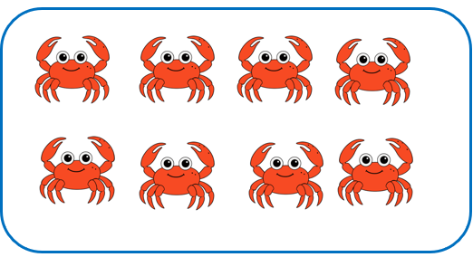
Phần I (7 điểm) Khoanh vào chữ cái đặt trước đáp án đúng của mỗi câu:
Câu 1. (0,5 điểm) Số:

A. 7 B. 8 C. 9 D.10
Câu 2. (0,5 điểm) Sắp xếp các số sau theo thứ tự từ bé đến lớn:
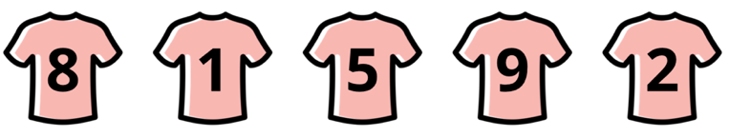
A. 1, 5, 2, 9, 8 B. 1, 2, 5, 8, 9 C. 9, 8, 5, 2, 1 D.1, 2, 5, 9, 8
Câu 3. (0,5 điểm) Trong các số 5, 7, 2, 9, 4 số lớn nhất là :
A. 5 B. 2 C. 7 D. 9
Câu 4. (0,5 điểm) Số ‘‘5’’ đọc là :
A. chín B. năm C. lăm D. bảy
Câu 5. (0,5 điểm) Tìm phép tính có kết quả bằng 7:
A. 2 + 5 B. 7 - 2 C. 5 + 3 D. 8 - 2
Câu 6. (0,5 điểm) Số cần điền vào phép tính : …. – 3 = 3 là:
A. 5 B. 0 C. 3 D. 6
Câu 7. (1 điểm) Số cần điền vào các ô còn thiếu là
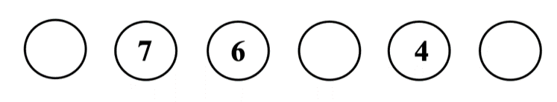
A. 5, 7, 3 B. 8, 3, 5 C. 8, 5, 3 D. 5, 8, 3
Câu 8. (1điểm) Số thích hợp thay cho dấu ‘‘ ?’’
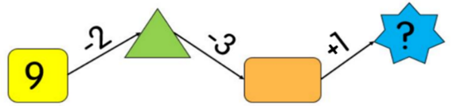

A. 9 B. 7 C. 4 D. 5
Câu 9. (1 điểm)
 | 
  Phép tính đúng với hình vẽ bên là:
  A. 4 + 3 = 8 | B. 4 – 3 = 1
  C. 4 + 4 = 8 | D. 4 + 3 = 7

Câu 10. (1 điểm) Hình dưới đây có số khối lập phương là :
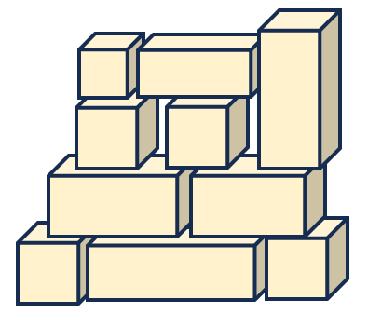
A. 4
B. 5
C. 6
D. 7

PHẦN II (3 điểm): Tự luận
Bài 1: (1 điểm): Tính ?
9 – 4 = …… | 2 + 3 + 5 = ……….
3 + 5 = …… | 10 – 4 + 2 = ……….
Bài 2: (0,5 điểm): Điền số ?
+ 7 = 10 2 + = 9 – 6
Bài 3: (1 điểm) Điền số thích hợp vào chỗ chấm. Hình vẽ bên có:
- Có….. hình chữ nhật
- Có ….. hình vuông
- Có ….. khối hộp chữ nhật
- Có ……khối lập phương

Bài 4: (0,5 điểm): Số ?
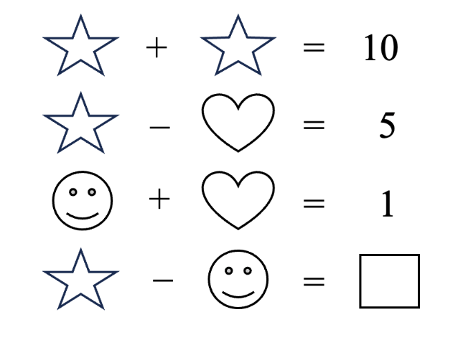

ĐÁP ÁN- BIỂU ĐIỂM MÔN TOÁN
Phần 1 (7 điểm)
Câu | 1 | 2 | 3 | 4 | 5 | 6 | 7 | 8 | 9 | 10
Đáp án | B | B | D | B | A | D | C | D | D | B

Phần 2 (3 điểm)
Bài 1 (1 điểm)
HS điền đúng mỗi phần được 0,25 điểm
9 – 4 = 5 | 2 + 3 + 5 = 10
3 + 5 = 8 | 10 – 4 + 2 = 8
Bài 2 (0,5 điểm)
HS điền đúng mỗi phần được 0,25 điểm
3
+ 7 = 10 2 + 1 = 9 – 6
Bài 3 (1 điểm).
HS điền đúng mỗi phần được 0,25 điểm
- Có 2 hình chữ nhật
- Có 3 hình vuông
- Có 3 khối hộp chữ nhật
- Có 3 khối lập phương

Bài 4 (0,5 điểm).
HS điền đúng được 0,5 điểm
4

